**Logaritmická funkce a rovnice – test 1** – nanečisto

1. Načrtněte graf funkce (vyznačte asymptotu a souřadnice jednoho bodu grafu funkce) a určete její definiční obor

a obor hodnot: $f:y=\left|\log_{\frac{8}{3}}\left(x+2\right)\right|-2$

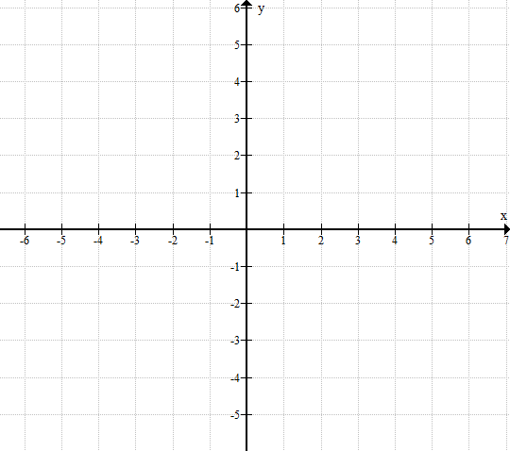

1. **Vyčíslete** hodnotu ***x*** tak, aby platilo:

$\log_{x}{\frac{27}{8}=-3}$

$\log_{\sqrt[3]{5}}{x}=-6$

$\log_{4}{\sqrt[5]{0,5}=x}$

$\log_{16}{x}=-\frac{3}{4}$

$\log_{x}{\sqrt{6}=-\frac{2}{3}}$

$\log_{\sqrt{5}}{0,2=x}$

**Logaritmická funkce a rovnice – test 1** – nanečisto

1. Načrtněte graf funkce (vyznačte asymptotu a souřadnice jednoho bodu grafu funkce) a určete její definiční obor

a obor hodnot:

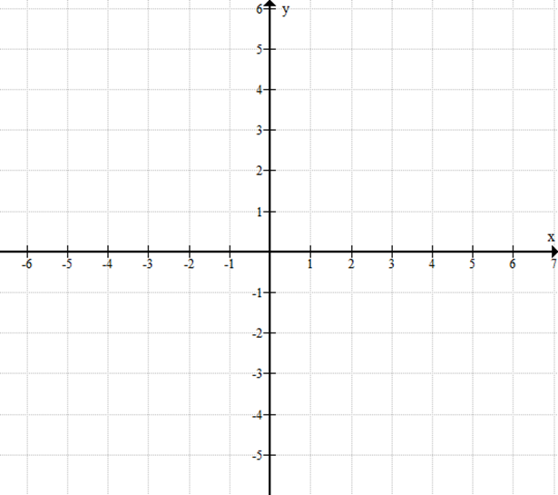

1. **Vyčíslete** hodnotu ***x*** tak, aby platilo:
$\log_{x}{\frac{27}{8}=-3}$

$\log_{\sqrt[3]{5}}{x}=-6$

$\log_{4}{\sqrt[5]{0,5}=x}$

$\log_{16}{x}=-\frac{3}{4}$

$\log_{x}{\sqrt{6}=-\frac{2}{3}}$

$\log_{\sqrt{5}}{0,2=x}$

2. Načrtněte graf funkce (vyznačte asymptotu a souřadnice jednoho bodu grafu funkce) a určete její definiční obor

a obor hodnot: $f:y=\left|\log_{\frac{3}{7}}\left(x+2\right)-2\right|$



1. Načrtněte graf funkce (vyznačte asymptotu a souřadnice jednoho bodu grafu funkce) a určete její definiční obor

a obor hodnot:

